昌江区鲇鱼山镇人民政府2026年部门预算

目 录

第一部分 昌江区鲇鱼山镇人民政府概况
一、部门主要职责
二、机构设置及人员情况
第二部分 昌江区鲇鱼山镇人民政府2026年部门预算表
一、《收支预算总表》
二、《部门收入总表》
三、《部门支出总表》
四、《财政拨款收支总表》
五、《一般公共预算支出表》
六、《一般公共预算基本支出表》
七、《财政拨款“三公”经费支出表》
八、《政府性基金预算支出表》
九、《国有资本经营预算支出表》
十、《部门整体绩效目标》
十一、《项目绩效目标表》

第三部分 昌江区鲇鱼山镇人民政府2026年部门预算情况说明
一、2026年部门预算收支情况说明
二、2026年“三公”经费预算情况说明

第四部分 名词解释

第一部分 昌江区鲇鱼山镇人民政府概况

一、部门主要职责
主要职责是：
1.加强党的建设。落实基层党建工作贵任制，严格抓好基层党组织建设各项制度，统筹抓好基层党建工作。推进全面从严治党，强化“两个责任”，全面落实农村基层党支部“五化”建设，全面加强农村基层宣传思想文化工作，强化党建引领基层治理，进一步增强党在基层的政治领导力、思想引领力、群众组织力、社会号召力。
2.加强公共管理。推进区域发展，全面实施镇村振兴战略，统筹落实辖区发展的重大决策和建设规划。实施综合管理，组织、领导、推进、协调辖区内镇村管理、人口管理、社会管理、经济发展、综合执法、市场监管、公共服务、生态环境保护等工作。领导基层自治工作，健全完善自治为基、法治为本、德治为先的基层治理体系。
3.加强公共安全。负责辖区公共安全及安全生产监管，构建公共安全防控体系，建立应对突发紧急事件的处理预案，做好安全生产、防汛、防火、防疫、气象灾害防御、食品药品安全等应急管理工作。承担辖区社会治安综合治理工作，健全多元纠纷解决机制，综合发挥人民调解、行政调解和司法调解的作用，及时化解辖区社会矛盾，确保社会稳定。
4.加强公共服务。组织实施与群众生活密切相关的各项公共服务，落实人力资源和社会保障、民政、退役军人、教育、文化、体育、卫生健康等方面相关政策。拓宽服务渠道，改进服务方式，建立健全群众办事一次办结机制。推进镇村两级便民服务平台标准化建设，落实审批服务“三集中三到位”改革，深化“一窗受理、集成服务”改革，提升群众获得感和幸福感。
5.贯彻执行相关法律法规，落实党和国家的方针、政策，承担上级交办的其他事项。
二、机构设置及人员情况
2026年昌江区鲇鱼山镇人民政府共有预算单位5个，分别是经济发展和财政办公室、党政办公室、社会治理办公室、社会事务办公室、农业农村工作办公室。设立2个事业单位，分别是综合行政执法队和便民服务中心。
2．人员情况：2026年度本单位在职人员44人，其中：行政在职人数18人，全部补助事业在职人数26人。退休人数小计22人，遗属人数7人。

第二部分 昌江区鲇鱼山镇人民政府2026年部门预算表

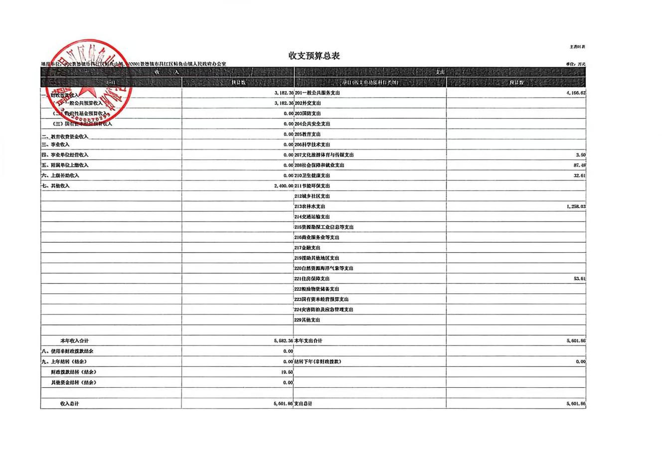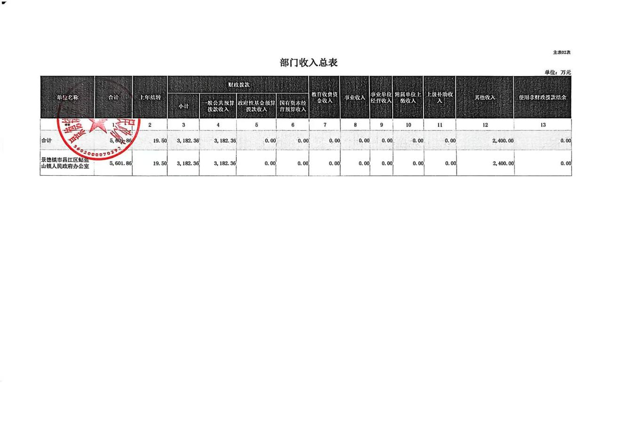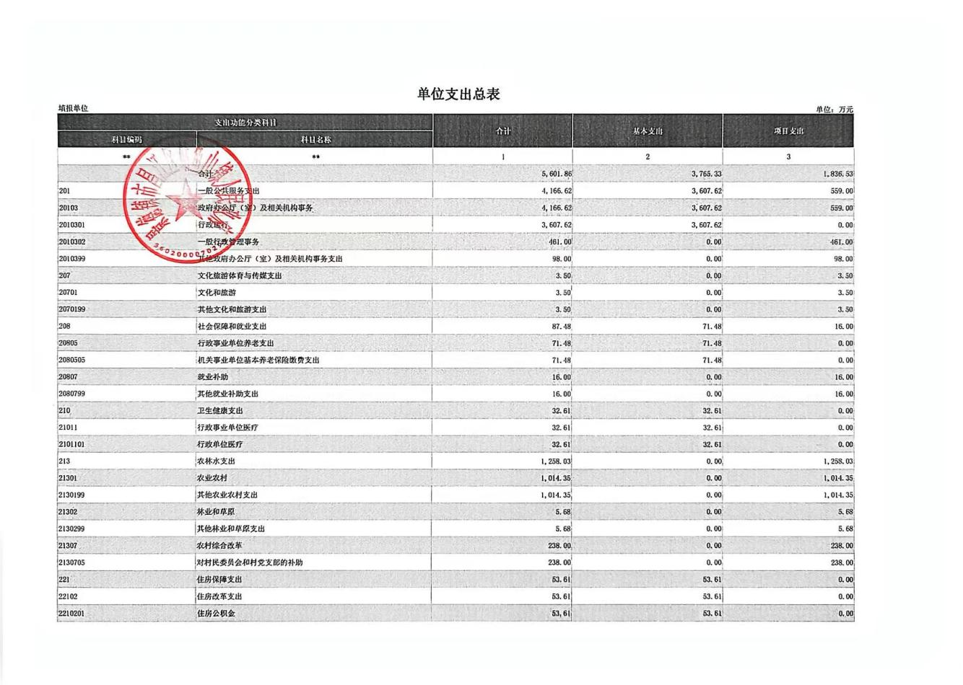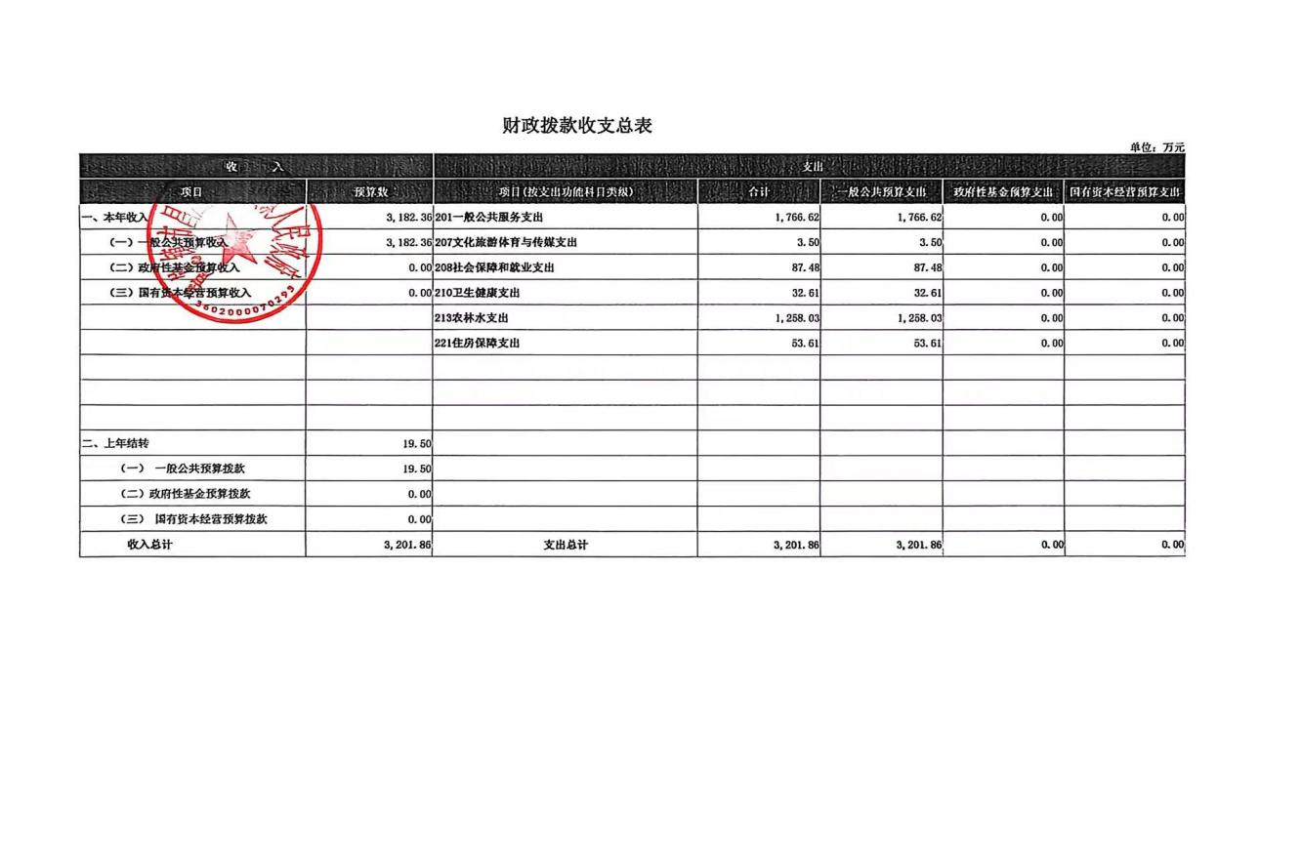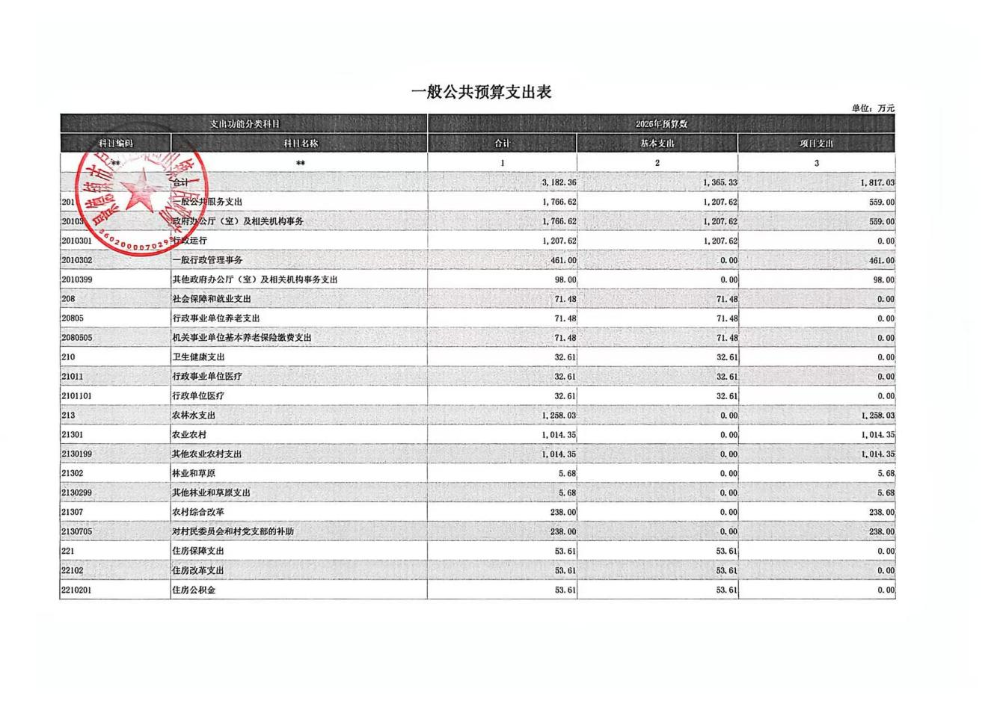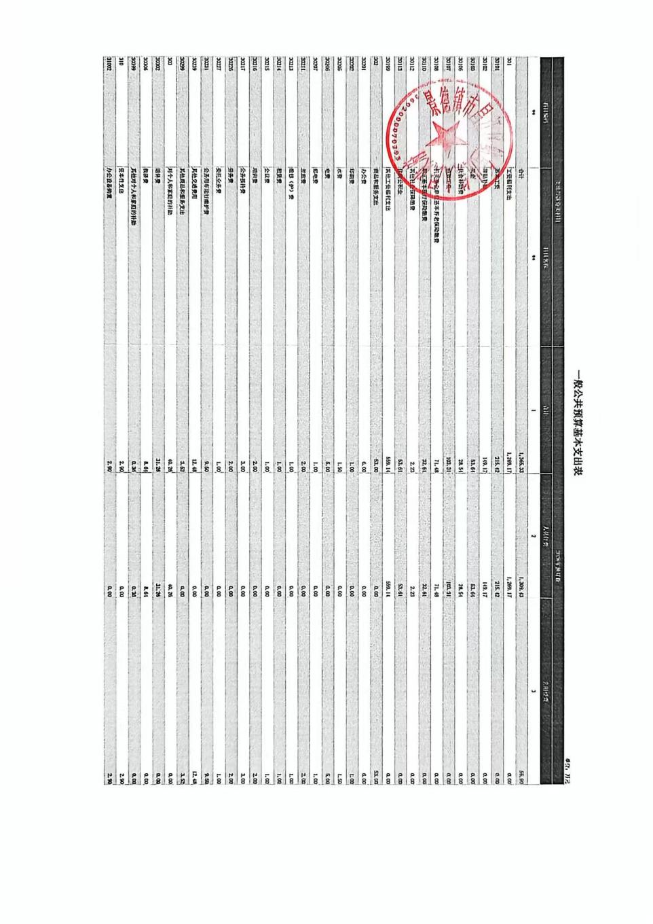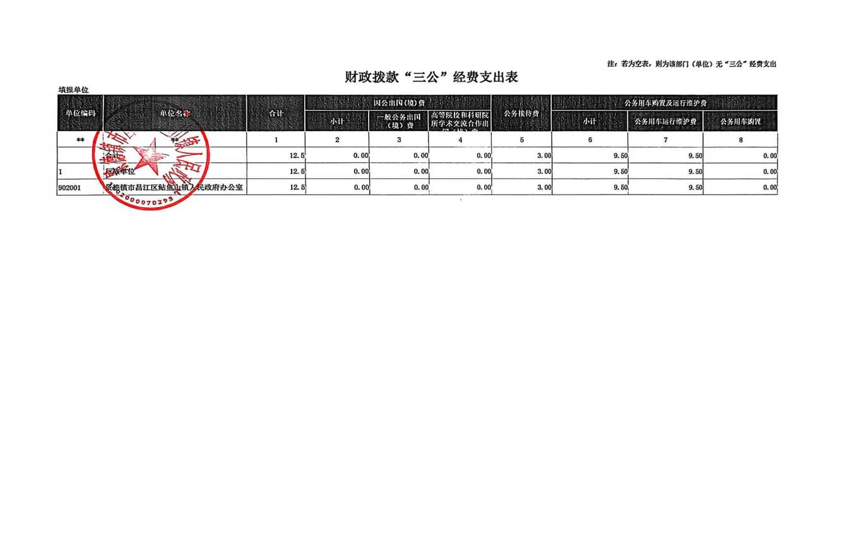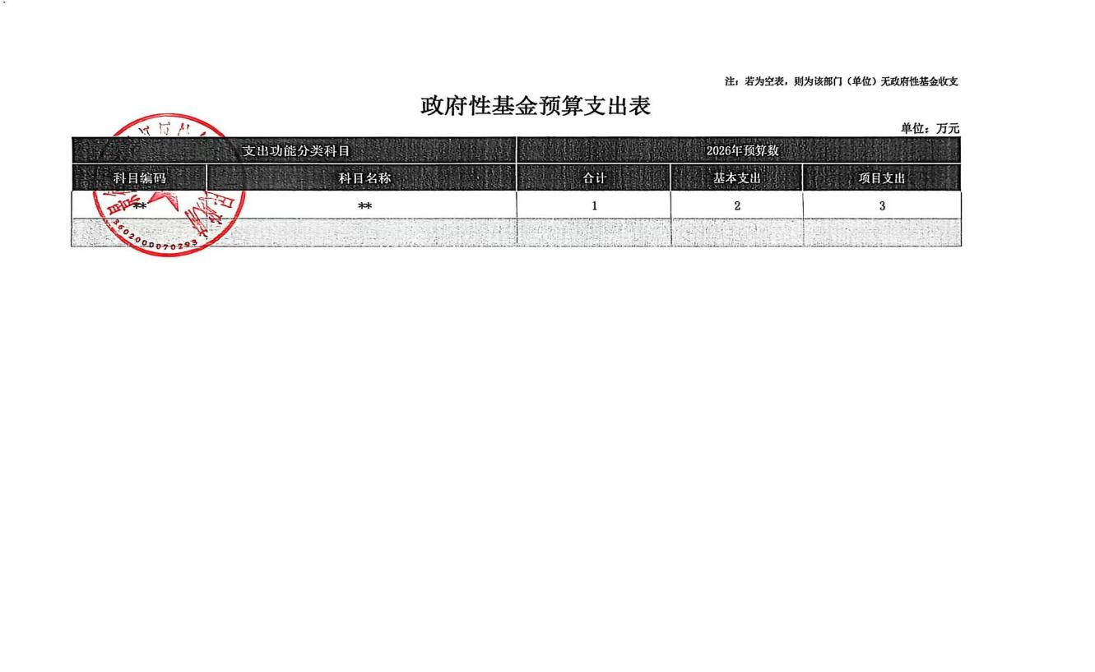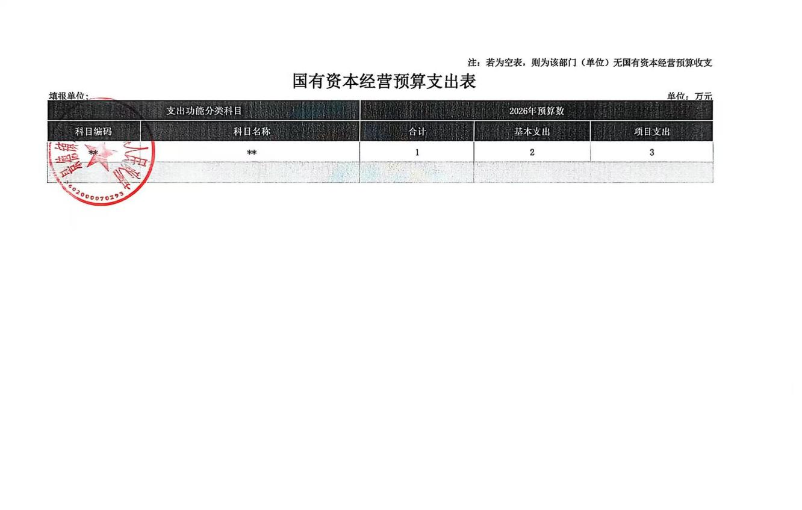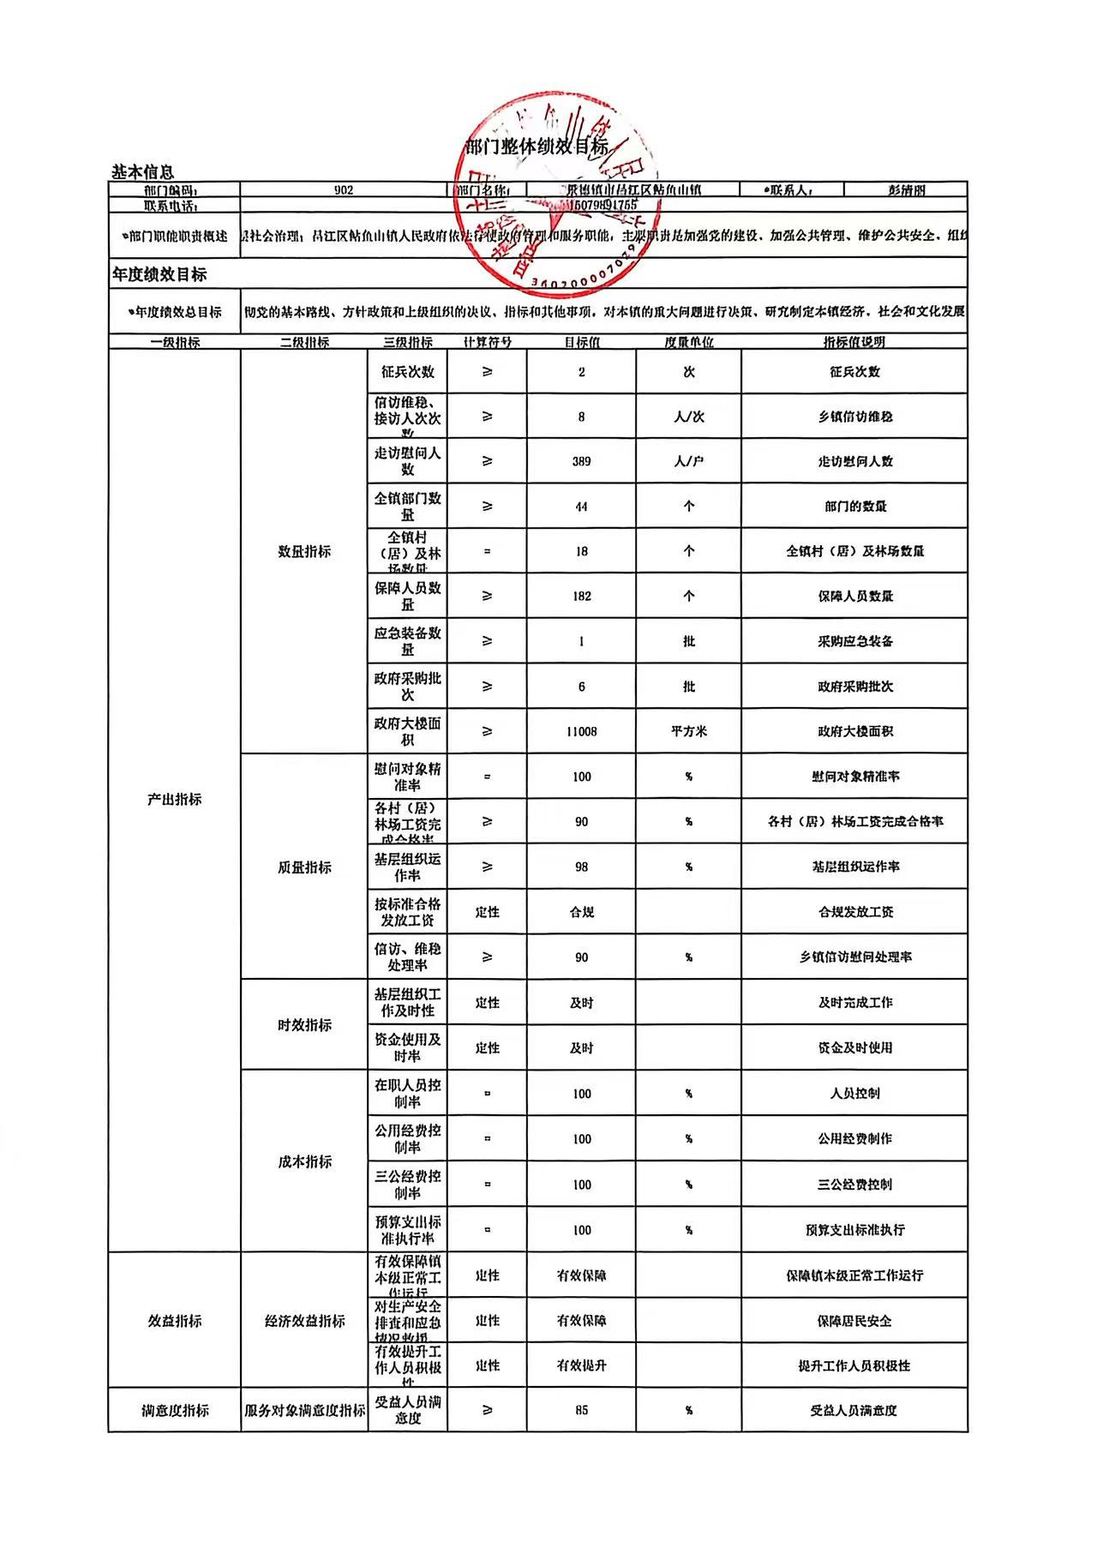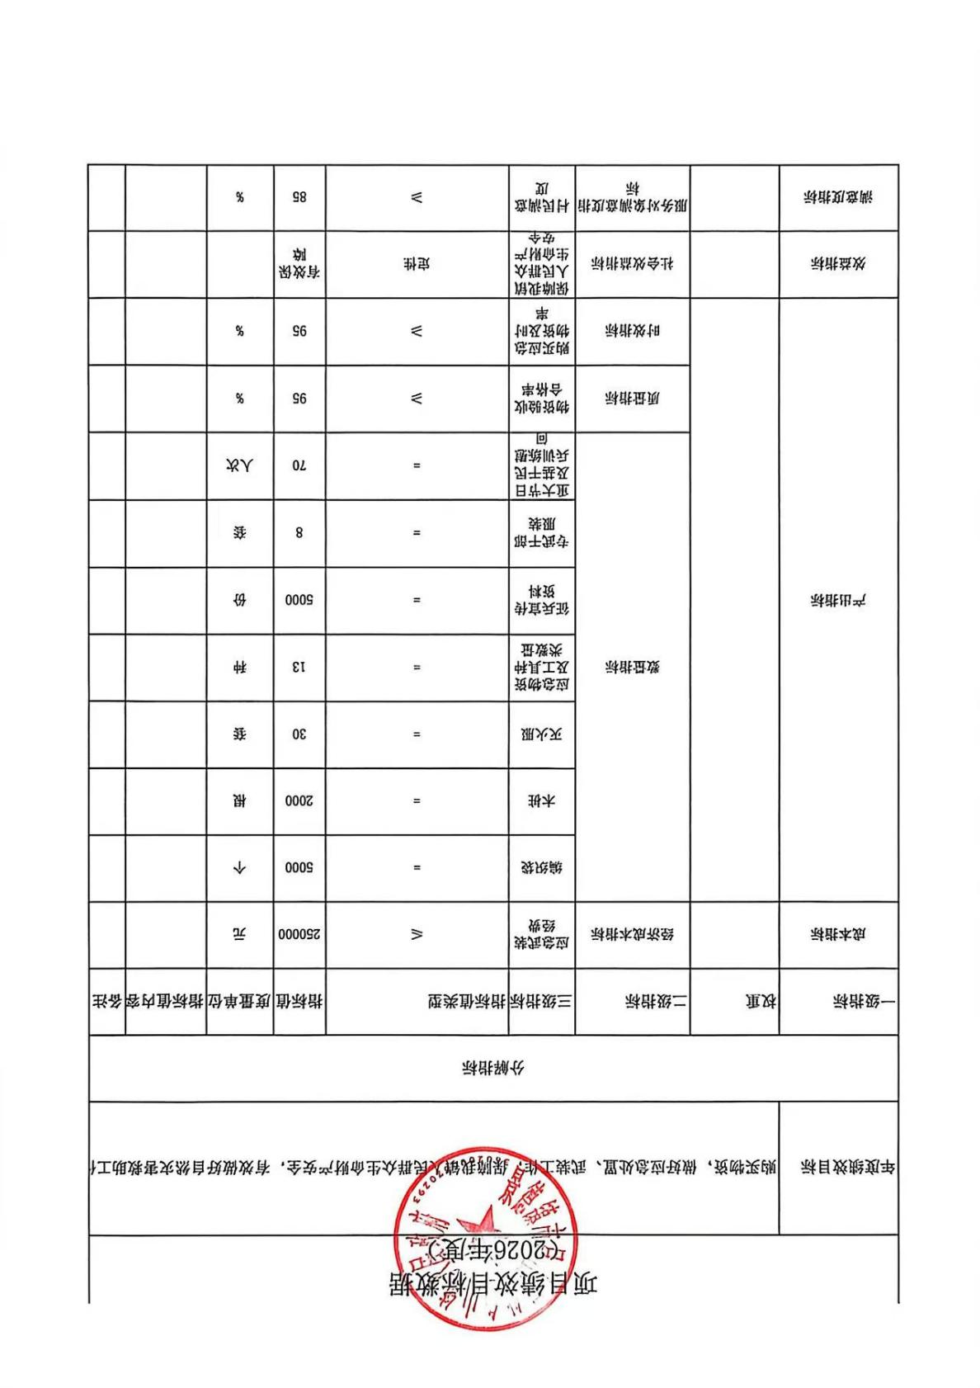

第三部分 昌江区鲇鱼山镇人民政府2026年部门预算情况说明

一、2026年部门预算收支情况说明

(一)收入预算情况
2026年昌江区鲇鱼山镇人民政府收入预算总额为5601.86万元，较上年预算安排增加1682.94万元；本年收入合计5582.36万元，较上年预算安排增加1664.85万元；包括：财政拨款收入3182.36万元，较上年预算安排增加减少725.15万元；其他收入2400万元，较上年预算安排增加2390万元。

(二)支出预算情况
2026年昌江区鲇鱼山镇人民政府支出预算总额为5601.86万元，较上年预算安排增加1682.94万元。
按支出项目类别划分：基本支出3765.33万元，较上年预算安排增加2439.02万元；项目支出1836.53万元，较上年预算安排减少756.08万元。
按支出功能科目划分：一般公共服务支出1766.62万元，较上年预算安排减少1087.91万元；文化旅游体育与传媒支出3.5万元，较上年预算安排增加3.5万元；社会保障和就业支出87.48万元，较上年预算安排增加13.35万元；卫生健康支出32.61万元，较上年预算安排增加0.2万元；农林水支出1258.03万元，较上年预算安排增加350.03万元；住房保障支出53.61万元，较上年预算安排增加3.76万元。
按支出经济分类划分：工资福利支出1269.17万元，较上年预算安排增加18.82万元；商品和服务支出53万元，较上年预算安排增加减少5.3万元；对个人和家庭的补助40.26万元，较上年预算安排增加34万元；资本性支出2.9万元，较上年预算安排增加2.9万元。

(三)财政拨款支出情况
2026年昌江区鲇鱼山镇人民政府财政拨款支出预算总额5601.86万元,较上年预算安排增加1682.94万元。
按支出功能科目划分：一般公共服务支出1766.62万元，较上年预算安排减少1087.91万元；文化旅游体育与传媒支出3.5万元，较上年预算安排增加3.5万元；社会保障和就业支出87.48万元，较上年预算安排增加13.35万元；卫生健康支出32.61万元，较上年预算安排增加0.2万元；农林水支出1258.03万元，较上年预算安排增加350.03万元；住房保障支出53.61万元，较上年预算安排增加3.76万元。
按支出项目类别划分：基本支出1365.33万元,项目支出1817.03万元。
按支出经济分类划分：工资福利支出1269.17万元，较上年预算安排增加18.82万元；商品和服务支出53万元，较上年预算安排增加减少5.3万元；对个人和家庭的补助40.26万元，较上年预算安排增加34万元；资本性支出2.9万元，较上年预算安排增加2.9万元。

(四)政府性基金情况
2026年昌江区鲇鱼山镇人民政府无政府性基金预算拨款安排的支出

(五)国有资本经营情况
2026年昌江区鲇鱼山镇人民政府没有使用国有资本经营预算拨款安排的支出。

(六)机关运行经费等重要事项的说明
2026年部门机关运行费预算3182.36万元，比2025年预算减少725.15万元，下降18.5%。

(七)政府采购情况
2026年部门所属各单位政府采购总额3.2万元,其中: 政府采购货物预算2.7万元, 政府采购工程预算0万元, 政府采购服务预算0.5万元。

(八)国有资产占有使用情况
截至2025年7月31日, 部门共有车辆 5 辆,其中：一般公务用车实有数 2 辆。
2026年部门预算安排购置车辆0辆，安排购置单位价值200万元以上大型设备具体为：__________________。
（九）昌江区鲇鱼山镇人民政府项目情况说明
1）项目概述
及时购买应急、武装物资，做好应急处置工作，保障我镇人民群众生命财产安全，有效做好自然灾害救助工作
- 立项依据
昌党发【2018】13号
- 实施主体
鲇鱼山镇人民政府
4）实施周期
2026年1月1日至2026年12月31日
5）年度预算安排
25万元

二、2026年财政拨款“三公”经费预算情况说明
2026年昌江区鲇鱼山镇人民政府财政拨款"三公"经费安排12.5万元，其中：
因公出国0.00万元,比上年增（减）0万元，主要原因是：与上年安排保持一致。
公务接待3万元,比上年减少2万元，主要原因是：厉行节约。
公务用车运行9.5万元,比上年减少0.8万元，主要原因是：厉行节约。
公务用车购置0.00万元,比上年增（减）0万元，主要原因是：与上年安排保持一致。

第四部分 名词解释

一、收入科目
各部门结合实际进行解释。
（一）财政拨款：指省级财政当年拨付的资金。
（二）教育收费资金收入：指实行专项管理的高中以上学费、住宿费，高校委托培养费，函大、电大、夜大及短训班培训费等教育收费取得的收入。
（三）事业收入：指事业单位开展专业业务活动及辅助活动取得的收入。
（四）事业单位经营收入：指事业单位在专业业务活动及辅助活动之外开展非独立核算经营活动取得的收入。
（五）附属单位上缴收入：指事业单位附属的独立核算单位按规定标准或比例缴纳的各项收入。包括附属的事业单位上缴的收入和附属的企业上缴的利润等。
（六）上级补助收入：指事业单位从主管部门和上级单位取得的非财政补助收入。
（七）其他收入：指除财政拨款、事业收入、事业单位经营收入等以外的各项收入。
（八）使用非财政拨款结余：指历年滚存非限定用途的非财政拨款结余弥补本年度收支差额的数额。
（九）上年结转和结余：指以前年度全部结转和结余的资金数，包括当年结转结余资金和历年滚存结转结余资金。

二、支出科目
对部门预算中涉及的支出功能分类科目（明细到项级），结合部门实际，参照《2026年政府收支分类科目》的规范说明进行解释。

三、相关专业名词
（一）机关运行费：指用一般公共预算财政拨款安排的为保障行政单位（包括实行公务员管理的事业单位）运行用于购买货物和服务的各项资金，包括办公费、印刷费、邮电费、差旅费、会议费、日常维修费、专用材料及一般设备购置费、办公用房水电费、办公用房取暖费、办公用房物业管理费、公务用车运行维护费以及其他费用。
（二）“三公”经费：指用财政拨款安排的因公出国（境）费、公务用车购置及运行维护费和公务接待费。其中，因公出国（境）费反映单位公务出国（境）的国际旅费、国外城市间交通费、住宿费、伙食费、培训费、公杂费等支出；公务用车购置及运行维护费反映单位公务用车车辆购置支出（含车辆购置税、牌照费），按规定保留的公务用车燃料费、新能源汽车充电费、维修费、过桥过路费、保险费、安全奖励费 用等支出；公务接待费反映单位按规定开支的各类公务接待（含外宾接待）支出。

